Python嵌入C++接口总结

零、目录
- 环境配置
- 程序架构
- Python和C++里的数据结构切换
- 遇到的一些问题

一、环境配置
1、 首先在properties里面的include.path添加python/include

2、 其次在properties里的library.path添加python/libs

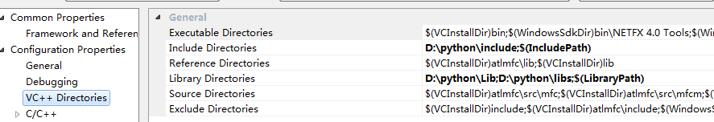

3、 将python里的python2.6.lib修改成→python26_d.lib，因为原来库文件里面的那个
lib不是debug版的，需要只需要修改名字就行了；或者修改头文件里面的配置

python2.6.lib在python安装目录里的python/libs里面

4、 然后在properties里面的linker——input，additional path 添加python26_d.lib;

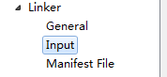

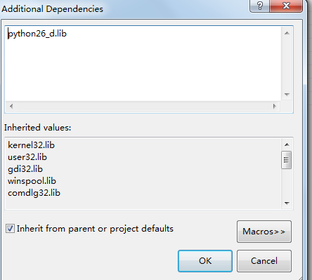

二、程序结构
1、首先要添加头文件：#include<Python.h>
2、在要调用python文件的地方，要启动python解释器，在用完python解释器后，要释放
python解释器，于是调用python文件要在启动Python解释器和和释放 之间；

下面是一般的程序架构：

//使用python之前，要调用Py_Initialize();这个函数进行初始化
Py_Initialize();

//这是直接执行python语句，如果在调用的python文件里面已经有的话就不需要了。
PyRun_SimpleString("import sys");
PyRun_SimpleString("sys.path.append('./')");//把当前目录设为当前路径添加python文件

加载python文件
PyObject * pModule = NULL, * first, * second;
pModule =PyImport_ImportModule("add_item");//这里是要调用的文件名

加载无参数函数
second= PyObject_GetAttrString(pModule, "show");//这里是要调用的函数名
PyEval_CallObject(second, NULL);//调用函数

设置函数的参数堆栈
pArgs = PyTuple_New(2);
PyTuple_SetItem(pArgs, 0, pList);
PyTuple_SetItem(pArgs, 1, pDict);
first = PyObject_AttrString(pModule, “parameter ”);
PyEval_CallObject(first, pArgs);
。 。 。 。 。
Py_Finalize();//调用Py_Finalize，这个根Py_Initialize相对应的。

三、Python和C++里的数据结构切换
Python提供了6中基本数据结构：
整型，浮点型，字符串，元组，列表，字典；
构造python的基本数据类型：
Py_BuildValue("s", name)；
Py_BuildValue("i", name)；
Py_BuildValue("f", name)；
返回一个PyObject *

元组：
添加元素：
pArgs = PyTuple_New(2);
PyTuple_SetItem(pArgs, 0, pList);
PyTuple_SetItem(pArgs, 1, pDict);
注意：元组在赋值之后就不能改变，要改变的话只能重新生成

列表：
添加元素：
PyList_SetItem(pList, 0, Py_BuildValue("s",x_name));
PyList_SetItem(pList, 1, Py_BuildValue("s",y_name));
返回列表长度：
PyList_GET_SIZE(list)
返回列表第I个元素：
PyList_GET_ITEM(list，i)
返回PYTOHN类型的C++中的字符串：
PyString_AsString（PyObject * string）
添加一项：
PyList_Append(pList, Py_BuildValue("s", name));
插入一项：
PyList_insert(pList,I, Py_BuildValue("s", name));

字典：
PyObject* pDict = PyDict_New();
PyDict_SetItemString(pDict, "first", Py_BuildValue("i", 1));
PyDict_SetItemString(pDict, "second", Py_BuildValue("i", 1));

四、遇到的一些问题
1、首先python文件里面只能有函数，和一些常量值，比如字符串，整型，常量字典，不可以有可变的变量，以为C不会给python文件分配内存；如果在程序里，试图去改变python文件里面的常量，那么这个函数就不会执行下去，所以在编写python接口程序时候，需要分配内存的变量需要在c++程序里面定义，然后通过接口传递给函数：所以接口的重要行，全局变量什么的都一定不要出现；
2、python文件里面的格式比较严格，不能有注释，不能有空行

附录：
- C++的调用程序；
- 被调用的python程序

C++程序：
#include<Python.h>//前面所做的一切配置都是为了调用这个头文件和相关库
#include<iostream>
using namespace std;

int main()
{
Py_Initialize();//使用python之前，要调用Py_Initialize();这个函数进行初始化
PyRun_SimpleString("import sys");
PyRun_SimpleString("sys.path.append('./')");

PyObject * pModule = NULL, * first = NULL, * second = NULL;//声明变量

pModule =PyImport_ImportModule("add_item");//这里是要调用的文件名

//无参数调用
second= PyObject_GetAttrString(pModule, "show");//这里是要调用的函数名
PyEval_CallObject(second, NULL);//调用函数

//有参数函数调用
//PyObject* pDict = PyModule_GetDict(pModule);
first= PyObject_GetAttrString(pModule, "add_item");//这里是要调用的函数名

PyObject * pArgs = NULL, * pList = NULL;
//构造列表
pList = PyList_New(2);
PyList_SetItem(pList, 0, Py_BuildValue("s",x_name));
PyList_SetItem(pList, 1, Py_BuildValue("s",y_name));
PyList_Append(pList, Py_BuildValue("s", "the third"));
//构造字典
PyObject* pDict = PyDict_New();
PyDict_SetItemString(pDict, "first", Py_BuildValue("i", 1));
PyDict_SetItemString(pDict, "second", Py_BuildValue("i", 1));
//设置参数，用元组封装
pArgs = PyTuple_New(2);
PyTuple_SetItem(pArgs, 0, pList);
PyTuple_SetItem(pArgs, 1, pDict);

PyEval_CallObject(first, pArgs);//调用函数

//PyEval_CallObject(first,NULL);
Py_Finalize();//调用Py_Finalize，这个根Py_Initialize相对应的。
system("pause");
return 0;
}

PYTHON 程序：

def add_item(mylist, mydict):
print "have reach this"
print mylist,'\n',mydict

def show():
print "can work"

